

实验报告

实 验（二）

题 目 DataLab 数据表示

专 业 软件工程
学 号 1183710113
班 级 1837101
学 生 许健
指 导 教 师 史先俊
实 验 地 点 G712
实 验 日 期 2019.9.25

计算机科学与技术学院

目 录

第1章 实验基本信息 - 4 -
1.1 实验目的 - 4 -
1.2 实验环境与工具 - 4 -
1.2.1 硬件环境 - 4 -
1.2.2 软件环境 - 4 -
1.2.3 开发工具 - 4 -
1.3 实验预习 - 4 -
第2章 实验环境建立 - 6 -
2.1 Ubuntu下CodeBlocks安装 - 6 -
2.2 64位Ubuntu下32位运行环境建立 - 6 -
第3章 C语言的数据类型与存储 - 8 -
3.1 类型本质（1分） - 8 -
3.2 数据的位置-地址（2分） - 8 -
3.3 main的参数分析（2分） - 9 -
3.4 指针与字符串的区别（2分） - 10 -
第4章 深入分析UTF-8编码 - 11 -
4.1 提交utf8len.c子程序 - 11 -
4.2 C语言的strcmp函数分析 - 11 -
4.3讨论：按照姓氏笔画排序的方法实现 - 11 -
第5章 数据变换与输入输出 - 12 -
5.1 提交cs_atoi.c - 12 -
5.2 提交cs_atof.c - 12 -
5.3 提交cs_itoa.c - 12 -
5.4 提交cs_ftoa.c - 12 -
5.5 讨论分析OS的函数对输入输出的数据有类型要求吗 - 12 -
第6章 整数表示与运算 - 13 -
6.1 提交fib_dg.c - 13 -
6.2 提交fib_loop.c - 13 -
6.3 fib溢出验证 - 13 -
6.4 除以0验证： - 13 -
6.5 万年虫验证 - 13 -
6.6 2038虫验证 - 13 -
第7章 浮点数据的表示与运算 - 15 -
7.1手动float编码： - 15 -
7.2特殊float数据的处理 - 15 -
7.3验证浮点运算的溢出 - 16 -
7.4 类型转换的坑 - 16 -
7.5 讨论1：有多少个int可以用float精确表示 - 16 -
7.6 讨论2：怎么验证float采用的向偶数舍入呢 - 16 -
7.7 讨论3：float能精确表示几个1元内的钱呢 - 17 -
7.8 Float的微观与宏观世界 - 17 -
7.9 讨论：浮点数的比较方法 - 17 -
第8章 舍尾平衡的讨论 - 19 -
8.1 描述可能出现的问题 - 19 -
8.2 给出完美的解决方案 - 19 -
第9章 总结 - 20 -
9.1 请总结本次实验的收获 - 20 -
9.2 请给出对本次实验内容的建议 - 20 -
参考文献 - 21 -

第1章 实验基本信息

1.1 实验目的
熟练掌握计算机系统的数据表示与数据运算
通过C程序深入理解计算机运算器的底层实现与优化
掌握VS/CB/GCC等工具的使用技巧与注意事项

1.2 实验环境与工具

1.2.1 硬件环境
X64 CPU；2GHz；2G RAM；256GHD Disk 以上

1.2.2 软件环境
Windows7 64位以上；VirtualBox/Vmware 11以上；Ubuntu 16.04 LTS 64位/优麒麟 64位；

1.2.3 开发工具
Visual Studio 2010 64位以上；CodeBlocks；vi/vim/gpedit+gcc

1.3 实验预习
上实验课前，必须认真预习实验指导书（PPT或PDF）
了解实验的目的、实验环境与软硬件工具、实验操作步骤，复习与实验有关的理论知识。
采用sizeof在Windows的VS/CB以及Linux的CB/GCC下获得C语言每一类型在32/64位模式下的空间大小
Char /short int/int/long/float/double/long long/long double/指针
编写C程序，计算斐波那契数列在int/long/unsigned int/unsigned long类型时，n为多少时会出错
先用递归程序实现，会出现什么问题？
再用循环方式实现。
写出float/double类型最小的正数、最大的正数（非无穷）
按步骤写出float数-10.1在内存从低到高地址的字节值-16进制
按照阶码区域写出float的最大密度区域范围及其密度，最小密度区域及其密度（区域长度/表示的浮点个数）

第2章 实验环境建立

2.1 Ubuntu下CodeBlocks安装
CodeBlocks运行界面截图：编译、运行hellolinux.c

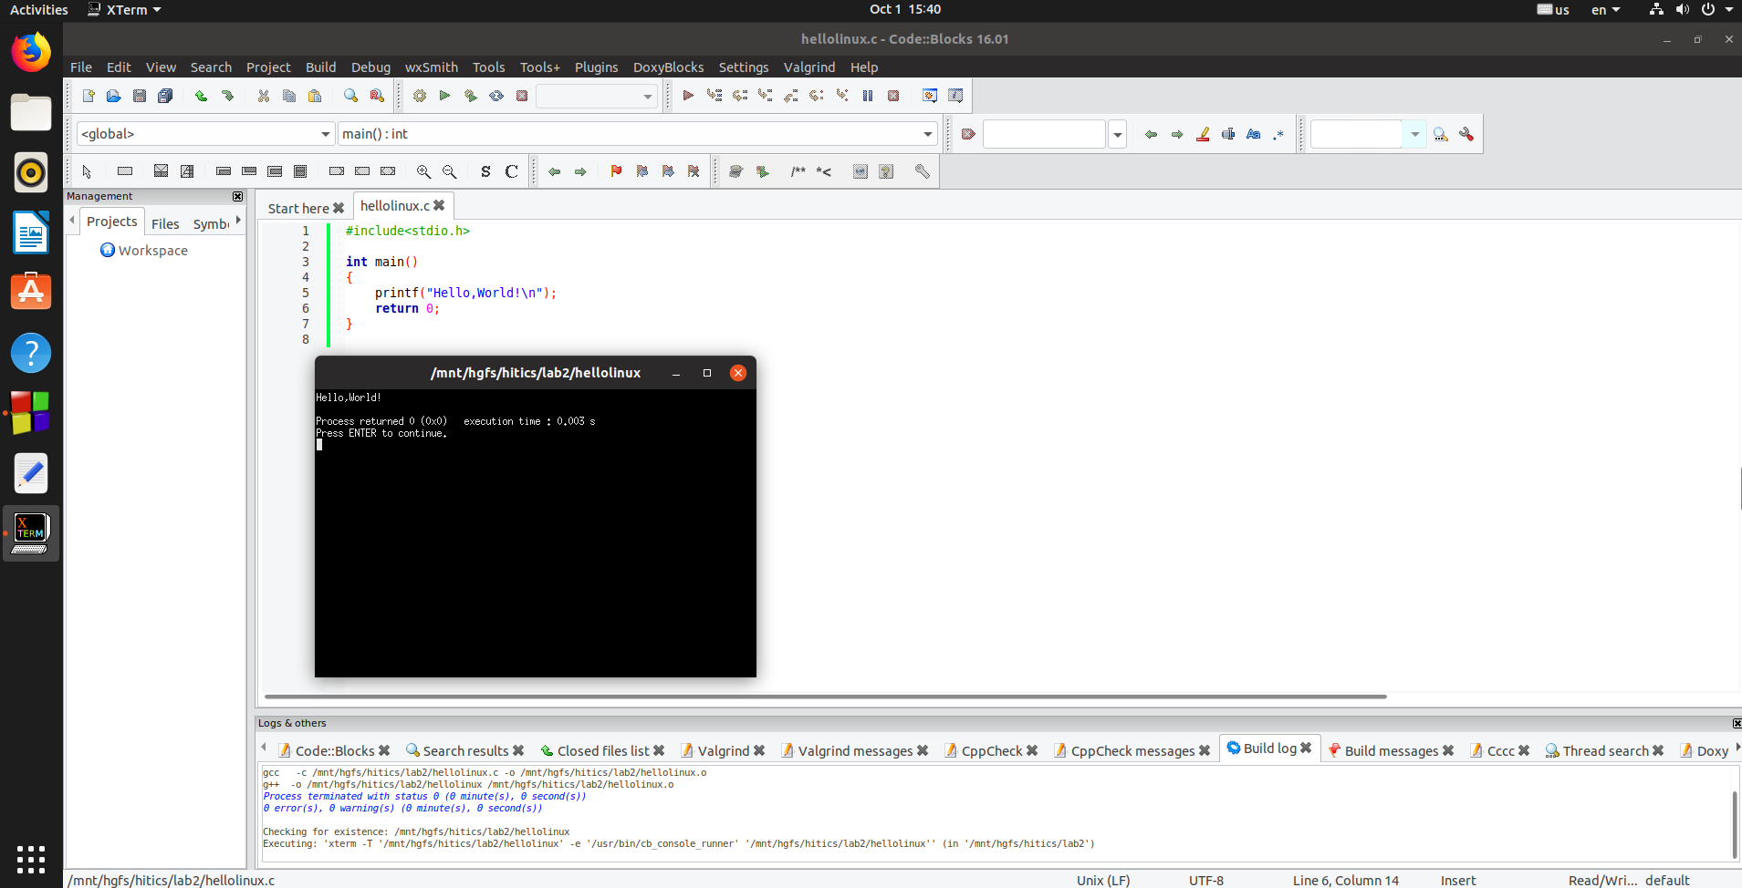

图2-1 Ubuntu下CodeBlocks截图

2.2 64位Ubuntu下32位运行环境建立
在终端下，用gcc的32位模式编译生成hellolinux.c。执行此文件。
Linux及终端的截图。
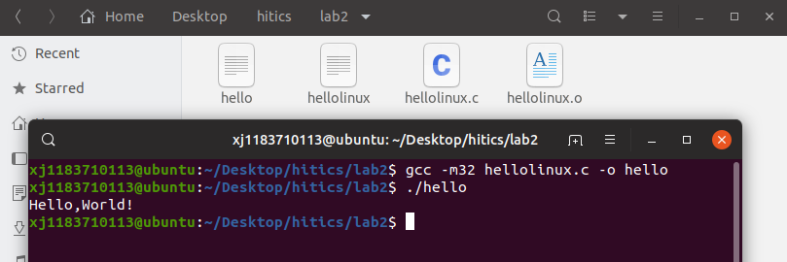

图2-2 Ubuntu与Windows共享目录截图

第3章 C语言的数据类型与存储

3.1 类型本质
 | Win/VS/x86 | Win/VS/x64 | Win/CB/32 | Win/CB/64 | Linux/CB/32 | Linux/CB/64
char | 1 | 1 | 1 | 1 | 1 | 1
short | 2 | 2 | 2 | 2 | 2 | 2
int | 4 | 4 | 4 | 4 | 4 | 4
long | 4 | 4 | 4 | 4 | 4 | 8
long long | 8 | 8 | 8 | 8 | 8 | 8
float | 4 | 4 | 4 | 4 | 4 | 4
double | 8 | 8 | 8 | 8 | 8 | 8
long double | 8 | 8 | 12 | 16 | 12 | 16
指针 | 4 | 8 | 4 | 8 | 4 | 8
C编译器对sizeof的实现方式：_____________编译阶段计算结果，运行时作为一个常量。_____________

3.2 数据的位置-地址
打印x、y、z输出的值：截图1
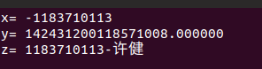
反汇编查看x、y、z的地址，每字节的内容：截图2，标注说明
x的地址：0x804a010
x的内容：b9 72 04 5f
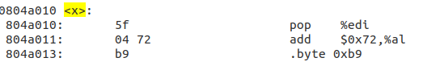

y的地址：0xffffd588
y的内容：36 02 fd 5b
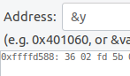
z的地址：0x804c020
z的内容：00 00 a5 81 e5 b8 ae e8 2d 33 31 31 30 31 37 33 38 31 31
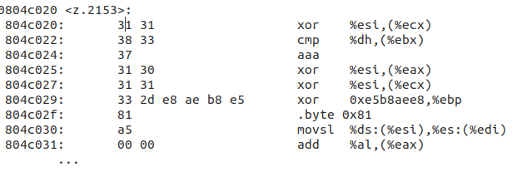

反汇编查看x、y、z在代码段的表示形式。截图3，标注说明
x：0x804a008
y：0x804a00c
z：0x804a020
x与y在___编译_____阶段转换成补码与ieee754编码。
数值型常量与变量在存储空间上的区别是：________数值型全局常量存储在数据段，全局变量存储在数据段，局部常量和局部变量存储在栈中___________
字符串常量与变量在存储空间上的区别是：_________字符串静态常量存储在数据段，字符串变量存储在栈中 ____________________
常量表达式在计算机中处理方法是：__________编译的时候进行求值，而不是运行的时候_________________________

3.3 main的参数分析
反汇编查看x、y、z的地址，argc的地址，argv的地址与内容，截图4

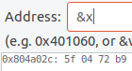

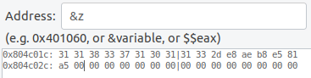

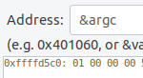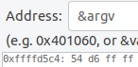

3.4 指针与字符串的区别
cstr的地址与内容截图，pstr的内容与截图，截图5

cstr地址与内容、pstr地址与内容：

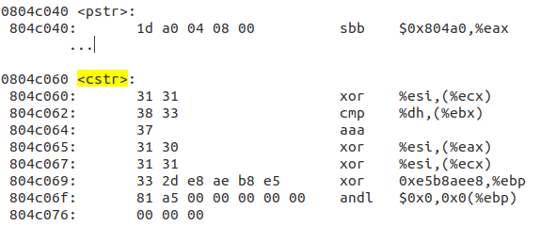
pstr指向的内容：
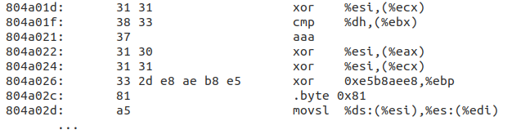

pstr修改内容会出现什么问题__________不能修改指针指向的常量内容，如果修改导致失败，出现分段故障________________

第4章 深入分析UTF-8编码

4.1 提交utf8len.c子程序

4.2 C语言的strcmp函数分析
分析论述：strcmp到底按照什么顺序对汉字排序
strcmp按照ASCII码对输入的文字进行排序，但由于汉字没有ASCCII码，于是有如下排序方式：
在GB2312下，一级汉字按拼音顺序排序，二级汉字按照偏旁部首进行排序

4.3讨论：按照姓氏笔画排序的方法实现
分析论述：应该怎么实现呢？
建立一个按照笔画排序的汉字库，在排序的时候与汉字库进行比对搜索，确定该汉字在库中的位置，通过比较返回的位置的大小实现按照姓氏笔画排序的目的。

第5章 数据变换与输入输出

5.1 提交cs_atoi.c

5.2 提交cs_atof.c

5.3 提交cs_itoa.c

5.4 提交cs_ftoa.c

5.5 讨论分析OS的函数对输入输出的数据有类型要求吗
论述如下：
write函数：
函数定义：ssize_t write (int fd, const void * buf, size_t count);
函数说明：write()会把参数buf所指的内存写入count个字节到参数放到所指的文件内。
返回值：如果顺利write()会返回实际写入的字节数。当有错误发生时则返回-1，错误代码存入errno中。
read函数：
函数定义：ssize_t read(int fd, void * buf, size_t count);
函数说明：read()会把参数fd所指的文件传送count 个字节到buf 指针所指的内存中。
返回值：返回值为实际读取到的字节数, 如果返回0, 表示已到达文件尾或是无可读取的数据。若参数count 为0, 则read()不会有作用并返回0。
由Linux下的read和write函数可知，OS的函数对输入输出的数据类型并没有要求，函数所实现的功能是把buf所指向的地址中的内容写入文件，或把文件中的内容写入buf所指向的地址中去，与内容本身的数据类型无关。

第6章 整数表示与运算

6.1 提交fib_dg.c

6.2 提交fib_loop.c

6.3 fib溢出验证
int 时从n=___47______时溢出，long时n=_____47_______时溢出。
unsigned int 时从n=____48_____时溢出，unsigned long时n=___48_____时溢出。

6.4 除以0验证：
除以0：截图1
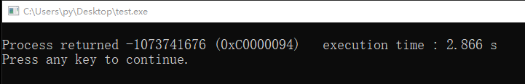
除以极小浮点数，截图：
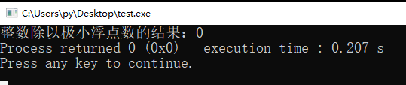

6.5 万年虫验证
你的机器到9999年12月31日23:59:59后，时钟怎么显示的？Windows/Linux下分别截图：

6.6 2038虫验证
2038年1月19日中午11:14:07后你的计算机时间是多少，Windows/Linux下分别截图

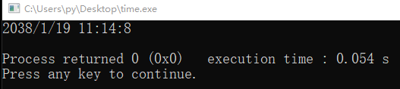
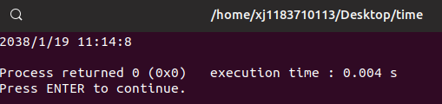

第7章 浮点数据的表示与运算

7.1手动float编码：
按步骤写出float数-10.1在内存从低到高地址的字节值（16进制）。
（1）十进制转二进制：-1010.0001100110011[0011]…
（2）科学计数法表示：-1.01000011001100110011001100110011001100E3
（3）指数部分的+127移码为130，二进制表示为10000010
（4）尾数部分的23位编码为0100 0011 0011 0011 0011 001…
舍入0100 0011 0011 0011 0011 010
（5）符号位为1
（6）该编码为1100 0001 0010 0001 1001 1001 1001 1010
16进制编码为c1 21 99 9a
（7）小端存储格式：9a 99 21 c1

编写程序在内存验证手动编码的正确性，截图。
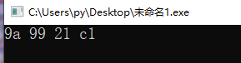

7.2特殊float数据的处理
提交子程序floatx.c，要求：
构造多float变量，分别存储+0-0，最小浮点正数，最大浮点正数、最小正的规格化浮点数、正无穷大、Nan,并打印最可能的精确结果输出（十进制/16进制）。截图。

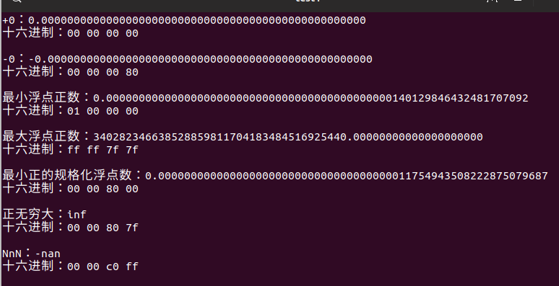

7.3验证浮点运算的溢出
提交子程序float0.c
编写C程序，验证C语言中float除以0/极小浮点数后果，截图
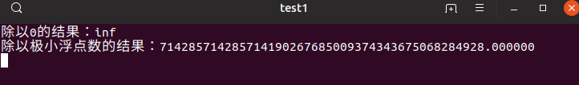

7.4 类型转换的坑
实验指导PPT第5步骤的x变量，执行 x=(int)(float)x 后结果为多少？
原x=______-1183710113______，现x=_____-1183710080______

7.5 讨论1：有多少个int可以用float精确表示
有______2*(9*2²³-1)+1=150994943‬________个int数据可以用float精确表示。
是哪些数据呢？_________0,1, 2, 3,……, 16777215，以及后面相隔为2的2²³个数，以及之后相隔为2²的2²³个数，以及之后相隔为2³的2²³个数，以及之后相隔为2⁴的2²³个数，以及之后相隔为2⁵的2²³个数，以及之后相隔为2⁶的2²³个数，以及之后相隔为2⁷的2²³个数。以及绝对值与上述正数相同的所有负数_________________________

7.6 讨论2：怎么验证float采用的向偶数舍入呢
基于上个讨论，开发程序或举几个特例用C验证即可！
截图与标注说明！
进位 如：1 ,3-/16777216.=1.0000 0000 0000 0000 0000 0011 0000₂
尾数保留23位，向偶数舍入得尾数为0000 0000 0000 0000 0000 010
阶码为0，移码为127，二进制01111111
符号位为0，故表示为0011 1111 1000 0000 0000 0000 0000 0010
转化为十六进制3f 80 00 02，小端存储02 00 80 3f
验证：
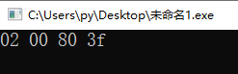

舍去 如1 13/16777216=1.0000 0000 0000 0000 0000 0110 1000₂
尾数保留23位，向偶数舍入得尾数为0000 0000 0000 0000 0000 110
阶码为0，移码为127，二进制01111111
符号位为0，故表示为0011 1111 1000 0000 0000 0000 0000 0110
转化为十六进制3f 80 00 06，小端存储06 00 80 3f
验证：
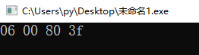

7.7 讨论3：float能精确表示几个1元内的钱呢
人民币0.01-0.99元之间的十进制数，有多少个可用float精确表示？
是哪些呢？
3个：0.25，0.50，0.75

7.8 Float的微观与宏观世界
按照阶码区域写出float的最大密度区域的范围及其密度，最小密度区域及其密度（区域长度/表示的浮点个数）：_____-126—-125_____、____2⁻²³_______、____126—127_____、____2¹⁰³____
微观世界：能够区别最小的变化__2⁻¹⁴⁹______，其10进制科学记数法为___‭1.4012984643248170709237295832899e-45‬_____
宏观世界：不能区别最大的变化___2¹⁰⁴_____，其10进制科学记数法为___‭2.0282409603651670423947251286016‬e31______

7.9 讨论：浮点数的比较方法
从键盘输入或运算后得到的任意两个浮点数，论述其比较方法以及理由。
判断相等：fabs(a-b) <= esp
判断大于：a>b && fabs(a-b) > esp
判断小于：a<b && fabs(a-b) > esp
对与任意两个浮点数，由于浮点数不是精确的，所以如果直接比较会出现错误，为了避免这种错误，可以设定一个比较精度esp，如令esp=1e-7，当两个数差的绝对值小于1e-7时即可认为这两个浮点数是相等的。

第8章 舍尾平衡的讨论

8.1 描述可能出现的问题
1.平均值*n的结果与各个分项的累加和不相等；
2.所有明细数据的累加值，与各分项的累加值不同；
3.不同的统计方法导致数据的精度不一，导致数据的精度损失严重，使总的结果与明细表的结果不一致。

8.2 给出完美的解决方案
1.提高数据的精度，由float类型改为long double；
2.提高上报的数据精度，提高小数点后的精确位数；
3.统一数据的精度，对精度以外的部分实行统一的舍入规则，被舍入部分大于5时，进位，小于5时舍去，等于5时向偶数舍入。

第9章 总结

9.1 请总结本次实验的收获
1. 深入理解了浮点数的表示规则与运算过程；
2. 提升了阅读反汇编程序的能力；
3. 了解了UTF-8编码规则

9.2 请给出对本次实验内容的建议
本次实验中有很多不清晰的地方，由于这些不清晰，导致了实验内容在不同环境下出现了不同的结果，但无法判断何种环境下的结果是实验所需要的，希望能明确各个章节的实验环境（Windows/Linux）。

注：本章为酌情加分项。

参考文献

为完成本次实验你翻阅的书籍与网站等
[1] 林来兴. 空间控制技术[M]. 北京：中国宇航出版社，1992：25-42.
[2] 辛希孟. 信息技术与信息服务国际研讨会论文集：A集[C]. 北京：中国科学出版社，1999.
[3] 赵耀东. 新时代的工业工程师[M/OL]. 台北：天下文化出版社，1998 [1998-09-26]. http://www.ie.nthu.edu.tw/info/ie.newie.htm（Big5）.
[4] 谌颖. 空间交会控制理论与方法研究[D]. 哈尔滨：哈尔滨工业大学，1992：8-13.
[5] KANAMORI H. Shaking Without Quaking[J]. Science，1998，279（5359）：2063-2064.
[6] CHRISTINE M. Plant Physiology: Plant Biology in the Genome Era[J/OL]. Science，1998，281：331-332[1998-09-23]. http://www.sciencemag.org/cgi/ collection/anatmorp.

